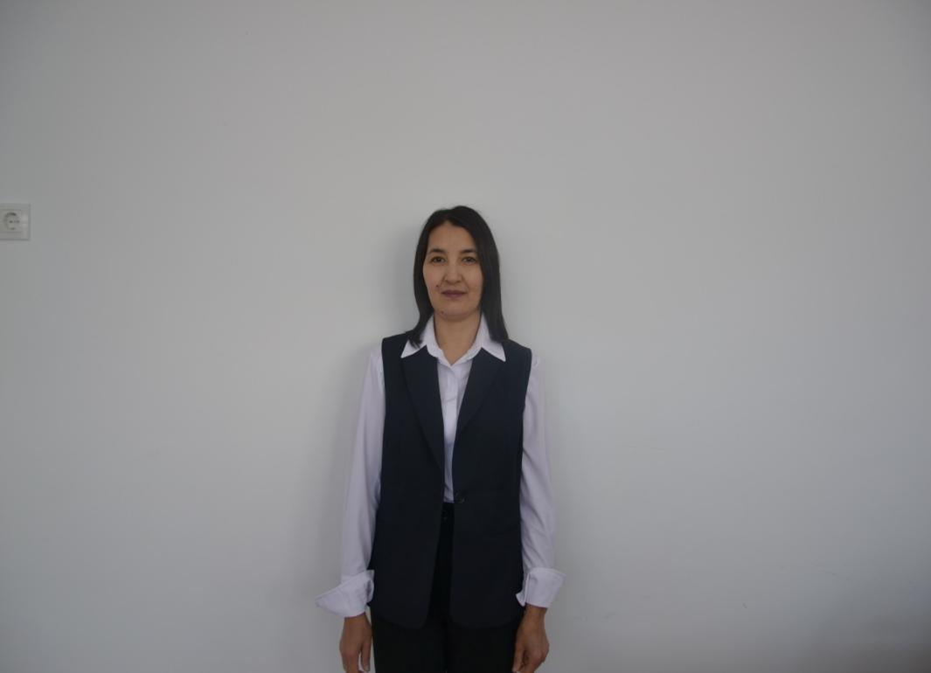

**ТҮЙІНДЕМЕ**

**Аты-жөні:** Жалгасова Дина Женисовна

**Туған жылы,күні,айы:** 16.01.1980ж

**Ұлты:** қазақ

**Білімі:** жоғары

**Бітірген оқу орны:** Ақтөбе гуманитарлық колледжі 2000ж

Қ.Жұбанов атындағы Ақтөбе мемлекеттік университеті 2003ж

**Қашан бітірді**: 1997-2000, 2000-2003ж

**Мамандығы**: бастауыш класс мұғалімі

**Диплом номері**: ЖБ № 0385473

**Курстан өткен жылы**: 2005,2014,2015,2017,2020,2022,2024

**Педагогикалық стажы**: 24

**Санаты:** педагог-зерттеуші

**Біліктілік арттыру курстары:**

1.Қазақстан Республикасында орта білім мазмұнын жаңарту шеңберінде қазақ тілінде оқытатын мектептердегі бастауыш сынып пәндері бойынша педагогика кадрларын арттыру білім беру бағдарламасы бойынша 120 академиялық көлемінде оқыту курсы.

«Өрлеу» БАҰО АҚ Ақтөбе 2020ж

2. «Оқушылардың танымдық қажеттілігін қанағаттандырудағы саралап оқытудың тиімділігі » . «Өрлеу» БАҰО АҚ Ақтөбе 2020ж

3. «Қашықтан оқытуды үйренемін» НЗМ ДББҰ 2020Ж

4. «Оқушылардың цифрлық құзырлығын дамыту» «Өрлеу» БАҰО АҚ Ақтөбе 2021.

5.”Іс-әрекетті зерттеу: Тәжірибені жетілдіру арқылы оқушылардың білім сапасын көтеру” Өрлеу БАҰО АҚ 2024ж

6. “Бастауыш мектепте құндылыққа бағдарланған тәсілді жүзеге асыру” 80 сағаттық көлемінде оқыту сағаты.«Өрлеу» БАҰО АҚ 2024ж

**Мадақтамалары:**

1.«Құрмет грамотасы»-2018ж облыстық,

2. «Білікті педагог» III дәрежелі диплом 2020ж,

3.«Құрмет грамотасы-2021» облыстық ,

4. Аудандық мадақтама II дәрежелі 2022ж,

5.Республикалық «Алғыс хат» Мұқағали оқуларына оқушы дайындағаны үшін 2022,

6.Аудандық I дәрежелі Дип**лом,**

**7.**Диплом ІI дәрежеліБілім беру қызметкерлерінің XXIII спартакиадасы2022ж аудандық.

**8.**Диплом ІI дәрежеліБілім беру қызметкерлерінің арасында өткен аудан біріншілігі 2022ж

9.Диплом І дәрежеліБілім беру қызметкерлері арасында өткен қысқы спорт жарысы.Аудандық 2023ж

10.СертификатБілім саласындағы жемісті еңбегі үшін 2023ж

11. 4.Республикалық «Абай оқулары» оқушы дайындағаны үшін 2023,

12. Диплом І дәрежелі Облыстық пәндік олимпиада. 09.2023ж

13.Алғыс хат. “Бояулар құпиясы” жас суретшілер байқауында шәкірттері үздік нәтиже көрсеткені үшін. 2023ж

14..Сертификат “Кәсіби іс-тәжірибесін Республикалық деңгейде бөліскені үшін” 2024ж

15.Алғыс хат.Кәсіби іс-тәжірибесін облыстық деңгейде көрсеткені үшін.2024ж

**Оқушы жетістігі:**

|  |
| --- |
| Республикалық «Мұқағали оқулары»  Нұрланұлы Оразәлі I орын  **2022ж**  2.Бисенова Әмина II орын.2022ж  3.Амангелді Ақбаян II орын  4.Ақесенов Айбар II орын  5.Уәлихан Сымбат II орын  1.Республикалық «Абай оқулары»  Нұрланұлы Оразәлі I орын  **2023ж**  2.Елемес Күнсұлу II орын 2023ж  3.Қалқаманқызы Күнімай II орын  4.Руслан Арсен II орын 2023ж  Республика педагогтарының әдістеме мен өнер орталығы  «Талант star» шығармашылық байқауы.  Руслан Арсен III орын  2.Тұрлан Нұргүл III орын  3.Болатова Гүлфайруз III орын  **2024ж**  1.«Мейірімділік әлемді құтқарады» аудандық сурет көрмесі.  Көшболаева Айзере I орын 2023ж  2. .«Мейірімділік әлемді құтқарады» аудандық сурет көрмесі.  Мерекеқызы Дәметкен II орын.  «**Мейірімділік әлемді құтқарады**» облыстық сурет көрмесі.  Көшболаева Айзере III орын  **Арт-жоба байқауы** обл.Нұрлапнқызы 3 орын 2024ж  **“Ғарыш балалар көзімен**” респ.3 орын Еркінқызы М.  “**Олимп шыңына жетелеуші**” шығармашылық байқау облыстық Кенжебай Айзере “Мақтау қағазы”  “**Ғажайып әлем**” байқауы облыстық Айбек Ақбөбек 2 орын. |

**Мекен жайы**: Ақтөбе облысы,Ойыл ауданы Кемер ауылы.